Овощи и фрукты в холодный период.

В холодный период организм ребенка работает с удвоенной силой, чтобы восполнить энергетические потери, поэтому очень важно в это время правильно организовать питание детей. Зима в нашей северной полосе длинная, отличается долгим отсутствием собственных свежих овощей, фруктов.

Овощи и фрукты – это основные источники витаминов - С, фолиевой кислоты, каротина. Большая роль овощей и фруктов состоит в поддержании здоровья организма за счет пектина, пищевых волокон. Биологически активные соединения обезвреживают чужеродные вещества, поступающие с пищей, а пектины и пищевые волокна способствуют выведению этих веществ из организма. Как же решить проблему получения всех этих незаменимых компонентов зимой?

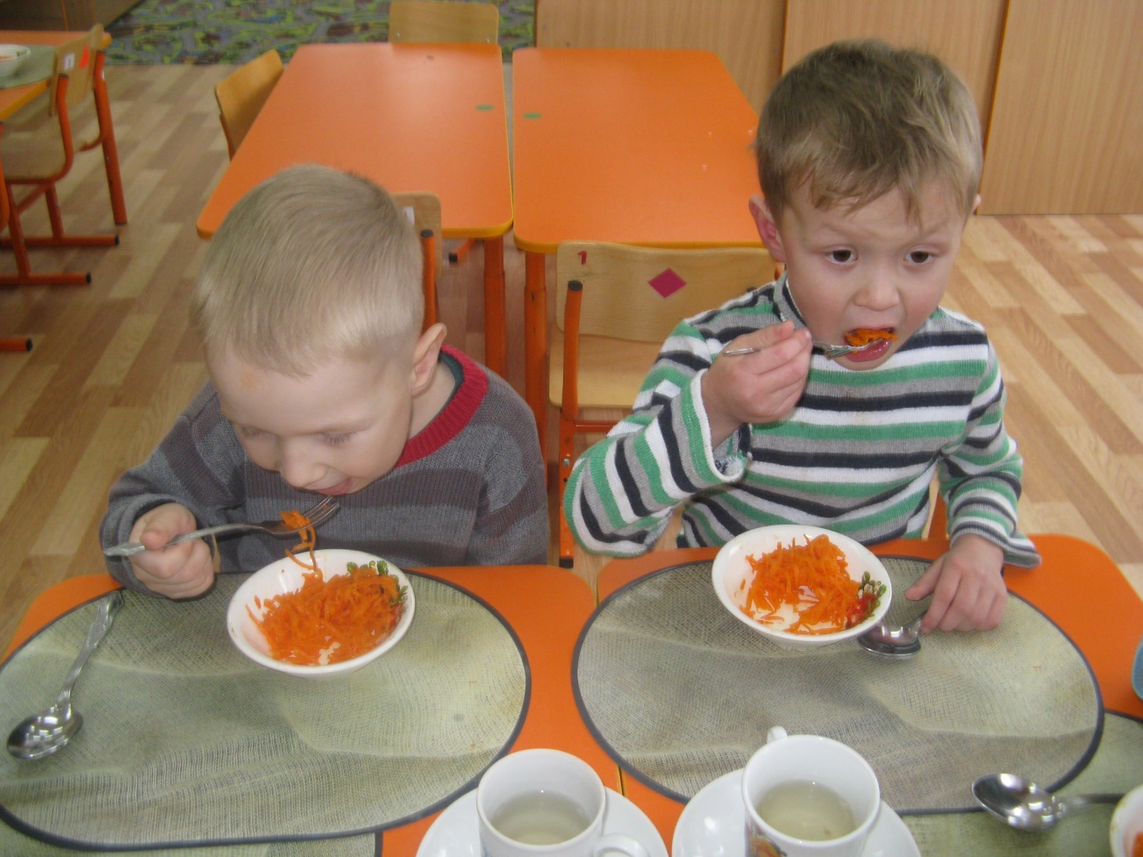
С этой целью в детском саду разработано меню, в котором каждый день дети получают свежие фрукты и большое количество овощей.

